Что такое УТП (универсальное торговое предложение)?
УТП — это определение свойств вашего бизнеса, которые по своему роду уникальны для вашего товара или услуги. Кроме того, эти свойства являются отличительными особенностями именно вашего продукта, и, безусловно, отсутствуют у конкурентов. Это то, что вас кардинально отличает от конкурентов, показывает ваши сильные стороны и решает проблему потенциальных клиентов.
В чем заключается залог успешного УТП?
- УТП должно быть четким и лаконичным;
- Не усложняйте его, это усложнит понимание клиентов;
- Обещайте только то, что способны осуществить;
- Ставьте себя на место клиента и оценивайте все с его стороны.
Только не нужно с этим спешить. Уделите УТП несколько дней. Поверьте, оно того стоит. Вам потом проще будет делать рекламу, вы будете увереннее двигаться дальше

Как сформировать собственное УТП
Алгоритм, состоящий всего из пяти шагов, поможет вам создать свое УТП, которое станет вашей визитной карточкой для каждого потенциального покупателя.
- Опишите и дайте оценку вашей аудитории
Еще до запуска бизнеса определитесь, кто ваша потенциальная аудитория. Постарайтесь думать более узко и тогда вы ударите точно в цель.
Например, если вы хотите открыть магазин кормов для животных, то подумайте над тем, что бы охватить только владельцев кошек или владельцев собак. Не нужно изначально охватывать ВСЕХ животных. Поверьте, если у вас будет классное обслуживание и большой ассортимент кормов для собак, то вам и так хватит клиентов в лице собаководов. Из за разнообразия в выборе и нацеленности именно на них, все собаководы будут вашими.
- Найдите проблемы клиента
Старайтесь поставить себя на место вашего клиента. Какие у него могут быть проблемы?
Пример: Когда мы открывали магазин сумок, то сразу поняли, что из женщин большинством клиентов будут женщины с маленькими детьми. И мы не ошиблись. Доставляя товар, очень часто нас благодарили за доставку, потому что выйти за покупками и оставить ребенка маленького одного нельзя. Также мы понимали, что нужно будет часто доставлять товар по месту работы, потому что не у всех есть время после работы пройтись по магазинам. Также мы привозили товары до 10 штук на выбор, потому что знали, что выбор в данном случае очень важен и это одна из проблем клиента, заказывающего в интернет-магазине, не видя вещь и не трогая своими руками.

- Выделите самые основные свои качества
Этот шаг подразумевает поиск и описание 3-5 характерных качеств, которые будут способствовать тому, чтобы клиент выбрал именно вас, а не конкурента. Важно донести до аудитории, что все эти бонусы можно получить, только работая с вами! Каковыми преимуществами обладаете вы, а не конкуренты?
Думайте, как ваш потребитель. Какие выгоды имеют наибольшее значение для ваших клиентов? Каким образом они решают их проблему? Также проведите сравнение вашего предложения с предложением конкурентов. Чьи выгоды являются более соблазнительными?
- Какие вы можете дать гарантии
Это очень важный элемент УТП. Вы должны давать людям гарантию на свои услуги и товары. Но не просто гарантию, а гарантию типа «Отвечаю головой». Примеры:
– “Наш курьер доставит ваш заказ не более, чем за 25 минут. В противном случае, она достанется Вам совершенно бесплатно!»
– «Если наш способ похудения вам не поможет, мы вернем в 2 раза больше денег, чем вы за него заплатили».
Если вы не уверены в своих товарах и услугах сами, то и клиенты будут не уверены.

Составляем УТП
Теперь соберите все, что у вас получилось из первых 4 пунктов и постарайтесь все это уместить в 1-2 небольших предложения.

Примеры УТП
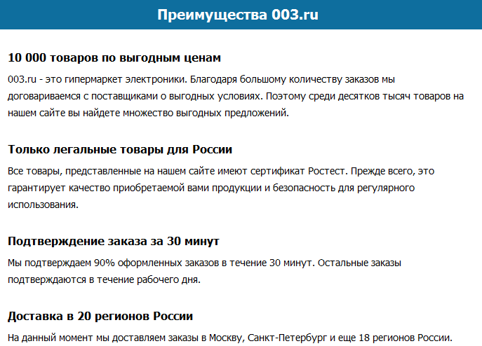
http://www.wildberries.ru/ —
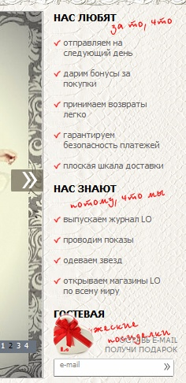

Да, вполне возможно, что для этого придется хорошенько подумать в течение долгого времени, но оно того стоит! Ведь именно данное предложение, как правило, является первым, что попадается на глаза клиенту, посетившему ваш сайт или увидевшего вашу рекламу.
.
Если вашей целью является создание успешного и прибыльного бизнеса, не пытайтесь гнаться за всеми товарами и услугами в вашей нише. Максимально сузьте её. Кроме того, старайтесь все делать качественно Это позволит вам заработать хорошую репутацию, заработать положительные отзывы довольных клиентов, а также выделиться среди конкурентов.

Примеры УТП
Ниже разберем УТП, которые встречаются часто и сделаем корректировку. В итоге получится более прицельно и заманчиво.
“У нас самые низкие цены!”
Это разве УТП? Да, цены важны, но так написать может каждый. Включив гарантию, можно получить УТП куда круче. Как сделал магазин М-Видео: «Если найдете цену ниже чем у нас, мы продадим по этой цене и дадим скидку на следующую покупку». Вот это я понимаю УТП. Я сам пользовался этим 1 раз, скинув ссылку на товар в другом интернет-магазине и получив в М-Видео товар за эту сумму, а также купон на скидку в 1000 р. на следующую покупку.
“У нас наивысший уровень качества!”
Тоже бла-бла-бла. «Если вам не помог наш тренажер, то мы вернем вам 2 его стоимости». Вот как можно не купить, читая такие строки?
“Эксклюзив только у нас!”
Тут посложнее, но раз уж пишите такое, то подтверждайте гарантией. «Если найдете такой товар где-то еще, покажите нам и получите подарок к вашей покупке».
“У нас лучший сервис и поддержка»
Ну что это такое? Другое дело: «Если мы не доставим за 40 минут, то вы получите заказ бесплатно». Или пример из авиакомпании Virgin: «Если наш оператор не ответит в течении 10 секунд, вы получите бесплатный перелет». Вот это я понимаю СЕРВИС!

Почему бизнес нужно начинать с разработки УТП
Возьмем в пример интернет-магазины (коли мне это ближе всего). Абсолютное большинство современных интернет-магазинов еще в начале своей работы стараются овладеть всем и сразу. Как правило, их принцип работы заключается в том, чтобы прославиться превосходным качеством, доступными ценами, моментальной доставкой товара, вежливыми курьерами, высоким уровнем качества сервиса, а также длительным сроком гарантии. Но ведь это далеко не все.
Но часто получается, что пытаясь охватить много всего, не получается охватить ничего.
Пример:
Я уже как-то его приводил. Например, у вас есть автомобиль марки Audi. У вас что-то сломалось и авто требует ремонта. Вы находите 2 авто-сервиса: автосервис, ремонтирующий много марок авто и автосервис, специализирующийся именно на марке Audi. В пользу какого из вышеперечисленных вариантов вы все же сделаете свой выбор?
Безусловно, верным решением будет та СТО, которая специализируется на марке Audi.
Но не все так однозначно, встречаются и исключения. Первая компания также может обладать огромным опытом в обслуживании вашего автомобиля и справится с поставленной задачей быстро и качественно. Но, если проводить опрос, то большинство явно будет за СТО, которое специализируется на отдельной марке.
Какой из этого можно сделать вывод? Нужно при разработке своего УТП охватить только кусок рынка, но охватить его на 100%. Например, продавать не детскую одежду, а одежду для новорожденных. Примеров много можно приводить. Главное донести суть. Начинайте с более узкой ниши, станьте в ней лидером и только потом расширяйте.

